### 张钰梁 的“题不二错”2024年12月31日

### 1、题库编号：20232122K7

(2023·大庆市铁人中学高二期末)如图所示，弹簧振子在振动过程中，振子从*a*到*b*历时0.2 s，振子经*a*、*b*两点时速度相同，若它从*b*再回到*a*的最短时间为0.4 s，则该振子的振动频率为(　　)

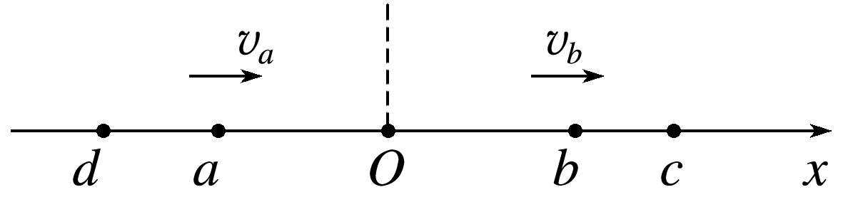

A．1 Hz B．1.25 Hz C．2 Hz D．2.5 Hz

### 2、题库编号：20232122K6

如图所示，水平弹簧振子沿*x*轴在*M*、*N*间做简谐运动，坐标原点*O*为振子的平衡位置，其振动方程为*x*＝5sin(10π*t*＋)cm。下列说法正确的是(　　)

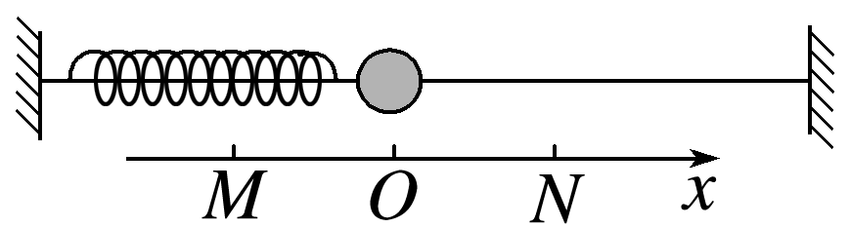

A．*t*＝0时，振子位于*N*点

B．*MN*间距离为5 cm

C．*t*＝0.05 s时，振子具有最大加速度

D．振子的运动周期是0.1 s

1、答案　B解析　由于振子在*a*、*b*两点的速度相同，则*a*、*b*两点关于*O*点是对称的，所以*O*到*b*点的时间为0.1 s；而从*b*再回到*a*的最短时间为0.4 s，则从*b*再回到*b*的最短时间为0.2 s，所以从*b*到最大位移处的最短时间为0.1 s，因此振子的振动周期为*T*＝0.8 s，由*f*＝，得*f*＝ Hz＝1.25 Hz，故选B。9题每题9分，10题16分，共34分

2、A析　由振动方程可知，振幅为5 cm，即*OM*间的距离是5 cm，*MN*间的距离是10 cm，故B错误；*ω*＝10π rad/s，故周期*T*＝＝ s＝0.2 s，故D错误；*t*＝0时，代入振动方程可知*x*＝5 cm，即振子位于*N*点，故A正确；把*t*＝0.05 s代入得*x*＝0，即处于平衡位置，振子的加速度为0，故C错误。考点三　简谐运动的周期性和对称性

### 朱佳琦 的“题不二错”2024年12月31日

### 1、题库编号：2023222ZK2

(2024·温州市高二期末)下列四幅图涉及不同的物理知识，其中说法正确的是 (　　)



A*.*图乙中蹄形磁体靠近自由转动的铜盘时，铜盘转速不变

B*.*图甲中转动蹄形磁体时，静止的铝框(可绕轴自由转动)会随磁体同向转动

C*.*图丁中磁体从内壁光滑闭合竖直铝管的上端静止释放，磁体做自由落体运动

D*.*图丙中磁电式电流表中铝框骨架若用质量相等的塑料框替代效果相同

### 2、题库编号：2023222ZK3

(2024·杭州市高二期中)某眼动仪可以根据其微型线圈在磁场中随眼球运动时所产生的电流来追踪眼球的运动。若该眼动仪线圈面积为*S*，匝数为*N*，处于磁感应强度为*B*的匀强磁场中，线圈平面最初平行于磁场，经过时间*t*1后线圈平面逆时针转动至与磁场夹角为*θ*处，则在这段时间内，线圈中产生的平均感应电动势的大小和感应电流的方向(从左往右看)为 (　　)



A*. $\frac{NBSsinθ}{t_{1}}$*，逆时针 B*. $\frac{NBScosθ}{t_{1}}$*，逆时针

C*. $\frac{NBSsinθ}{t_{1}}$*，顺时针 D*. $\frac{NBScosθ}{t_{1}}$*，顺时针

1、B析　根据电磁驱动原理，题图甲中当手摇动柄使得蹄形磁体转动，则铝框会同向转动，且比磁体转动得慢，故B正确；转动铜盘时，铜盘切割磁感线，从而产生感应电流，铜盘动能转化为电能，铜盘转速变小，A错误；磁电式仪表，把线圈绕在铝框骨架上，铝框中产生感应电流，使线框尽快停止摆动，起到电磁阻尼的作用，若用质量相等的塑料框则不会产生感应电流，因此不会产生阻碍效果，D错误；磁体在铝管中下落时，铝管产生涡流，对磁体产生向上的阻力，所以磁体不是做自由落体运动，C错误。

2、答案　A解析　经过时间*t*1，面积为*S*的线圈平面逆时针转动至与磁场夹角为*θ*处，磁通量变化量为Δ*Φ*=*BS*sin *θ*，由法拉第电磁感应定律，线圈中产生的平均感应电动势的大小为*E*=*N $\frac{ΔΦ}{Δt}$*= $\frac{NBSsinθ}{t_{1}}$，由楞次定律可判断出感应电流方向为逆时针方向，故选A。

### 赵安宁 的“题不二错”2024年12月31日

### 1、题库编号：2023222ZK3

(2024·杭州市高二期中)某眼动仪可以根据其微型线圈在磁场中随眼球运动时所产生的电流来追踪眼球的运动。若该眼动仪线圈面积为*S*，匝数为*N*，处于磁感应强度为*B*的匀强磁场中，线圈平面最初平行于磁场，经过时间*t*1后线圈平面逆时针转动至与磁场夹角为*θ*处，则在这段时间内，线圈中产生的平均感应电动势的大小和感应电流的方向(从左往右看)为 (　　)



A*. $\frac{NBSsinθ}{t_{1}}$*，逆时针 B*. $\frac{NBScosθ}{t_{1}}$*，逆时针

C*. $\frac{NBSsinθ}{t_{1}}$*，顺时针 D*. $\frac{NBScosθ}{t_{1}}$*，顺时针

1、答案　A解析　经过时间*t*1，面积为*S*的线圈平面逆时针转动至与磁场夹角为*θ*处，磁通量变化量为Δ*Φ*=*BS*sin *θ*，由法拉第电磁感应定律，线圈中产生的平均感应电动势的大小为*E*=*N*=，由楞次定律可判断出感应电流方向为逆时针方向，故选A。